RE-X-RAY โครงการถังขยะเปียกลดโลกร้อน
องค์การบริหารส่วนตำบลเขาหัวควาย อ.พุนพิน จ.สุราษฎร์ธานี
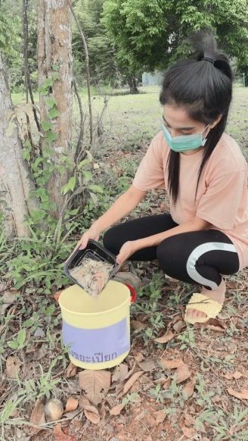
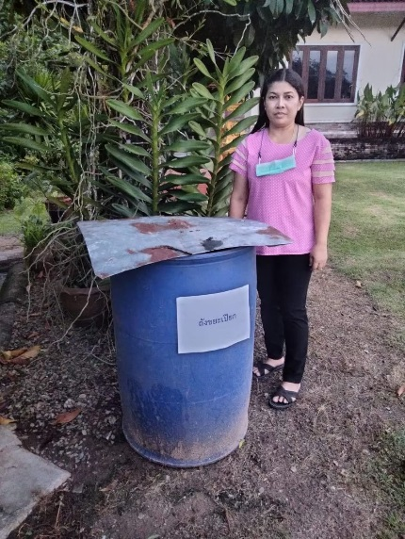

บ้านเลขที่ 53 หมู่ 1 บ้านเลขที่ 110 หมู่ 1
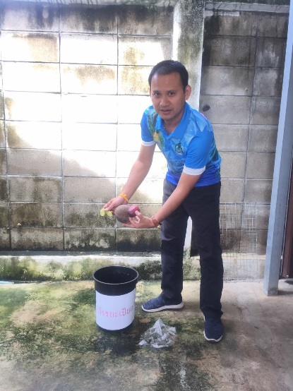
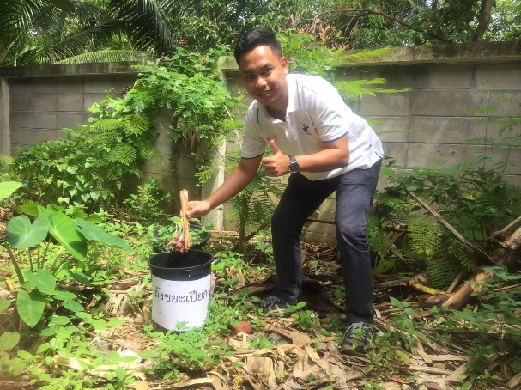

บ้านเลขที่ 65 หมู่ 4 บ้านเลขที่ 87/4 หมู่ 4
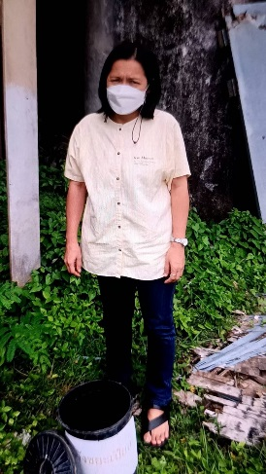
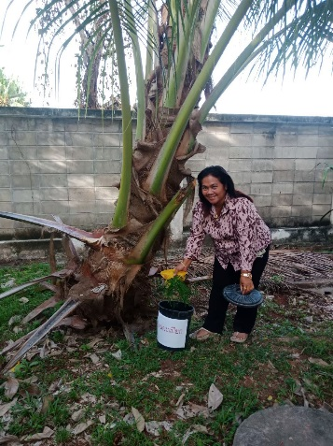

บ้านเลขที่ 39/5 หมู่ 4 บ้านเลขที่ 16/8 หมู่ 2
RE-X-RAY โครงการถังขยะเปียกลดโลกร้อน
องค์การบริหารส่วนตำบลเขาหัวควาย อ.พุนพิน จ.สุราษฎร์ธานี
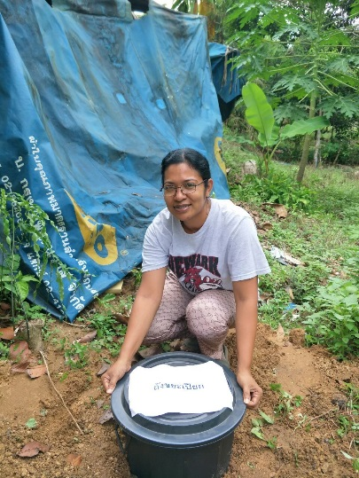
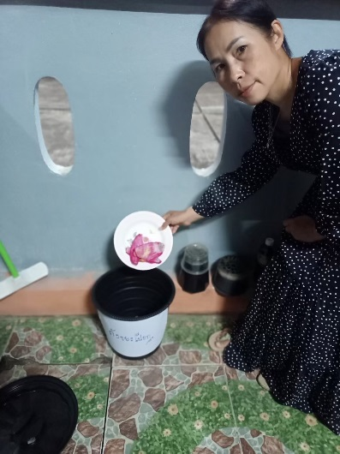

บ้านเลขที่ 17/18 หมู่ 2 บ้านเลขที่ 1 หมู่ 3
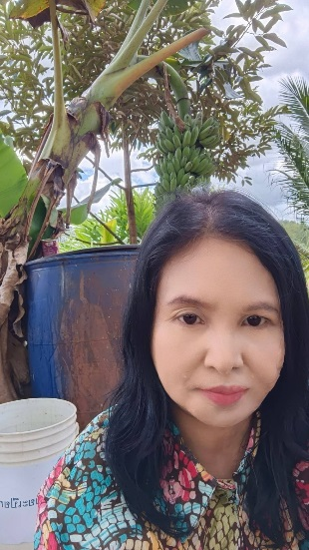
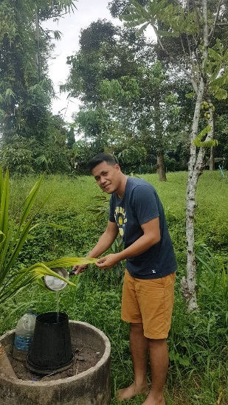

บ้านเลขที่ 41/1 หมู่ 3 บ้านเลขที่ 46 หมู่ 2
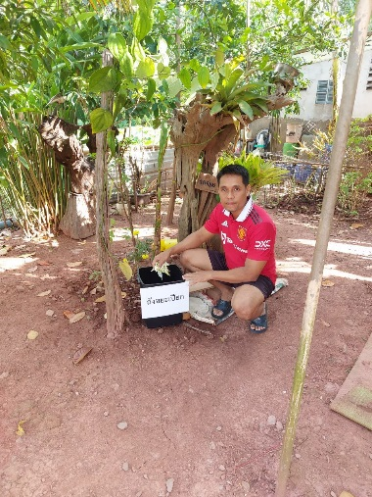
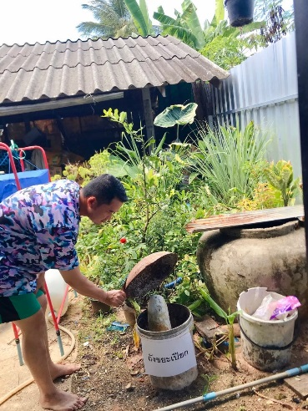

บ้านเลขที่ 234/2 หมู่ 4 บ้านเลขที่ 54 หมู่ 2
RE-X-RAY โครงการถังขยะเปียกลดโลกร้อน
องค์การบริหารส่วนตำบลเขาหัวควาย อ.พุนพิน จ.สุราษฎร์ธานี
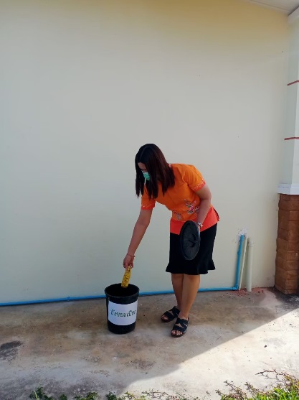
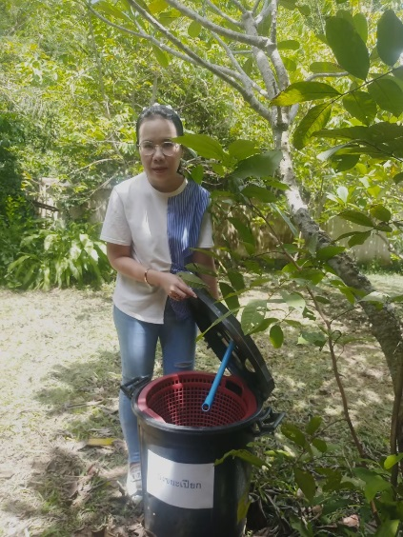

บ้านเลขที่ 32/4 หมู่ 2 บ้านเลขที่ 57/1 หมู่ 2
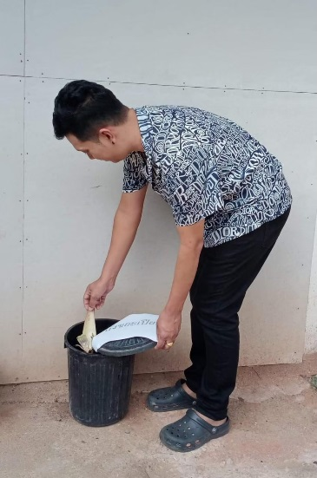
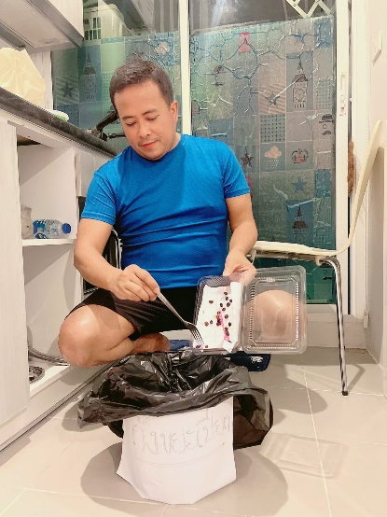

บ้านเลขที่ 102 หมู่ 4 บ้านเลขที่ 49/1 หมู่ 4

